Cuadernillo de trabajo en casa

Primer Nivel de Transición
A DESARROLLAR ENTRE:
LUNES 20 A VIERNES 24 DE ABRIL

Educadoras: Caterin Reyes
Karina Espinosa

MI NOMBRE:

Querida Familia:

Esperando se encuentren bien en casa, el día de hoy se envía el nuevo set de actividades a desarrollar entre el Lunes 20 y Viernes 24 de abril.
En ésta oportunidad también se quiere aprovechar el tiempo en Familia y el desarrollo de actividades en conjunto en paralelo al trabajo de algunos contenidos ya trabajados.
Esperando como siempre tener una buena acogida, les envío muchos cariños y saludos a cada uno de nuestros niños/as.

Día: Lunes 20 de Abril
Objetivo: Compartir en familia

- Elegir junto a tu familia una película, verla hasta el final, comentar y completar el siguiente recuadro. Por favor que un miembro de la familia escriba las respuestas.
¿Qué película eligieron?
¿Junto a quienes viste la viste?
¿Cuáles eran los personajes principales?
¿Cuál fue tu personaje favorito? ¿Por qué?
¿Qué fue lo que más te gusto de la película?
¿Qué fue lo que menos te gusto?
¿Cómo te sentiste viendo la película junto a tus seres queridos?

Día: Martes 21 de Abril
Objetivo: Afianzar sentido de responsabilidad y colaboración con otros.

- Realizar, cooperar o ayudar en alguna tarea en el hogar que le otorgue la mamá, papá o adulto a cargo. Por ejemplo: regar plantas, poner la mesa, darle la comida a la mascota, doblar ropa limpia, botar la basura, etc.
- A continuación después de realizar la o las tareas responde las preguntas. Por favor que el adulto o tutor escriba las respuestas.

¿Qué tarea realizaste en el hogar?
¿Cómo te sentiste ayudando?
¿En qué ayudas siempre en casa?
¿Qué te comprometes a seguir realizando para ayudar a tu mamá o papá o abuelos o hermano/a?
Felicitaciones por tu cooperación en casa.
Es muy importante tu ayuda.

Realizar actividad de Texto Caligráfix trazos y letras. Página: 84-85
Día: Miércoles 22 de Abril
Objetivo: Reconocer cuentos tradicionales conocidos a partir de una imágen.

- A partir de tus conocimientos previos, identifica las siguientes imágenes de escenas de cuentos infantiles tradicionales. Por favor que un adulto o tutor escriba las respuestas.
- Si no reconoce el cuento anotar en el recuadro.
- Elige el que más te gusta, colorea la imagen y si te animas cuenta el final del cuento a tu familia.
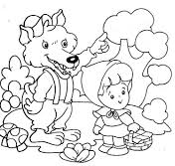 | ¿Cómo se llama este cuento?
 | ¿Cuáles eran los personajes? ¿Dónde ocurre la historia?
 | ¿Qué es lo que sucede en la imágen?

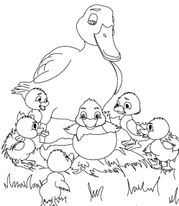 | ¿Cómo se llama este cuento?
 | ¿Cuáles eran los personajes? ¿Dónde ocurre la historia?
 | ¿Qué es lo que sucede en la imágen?

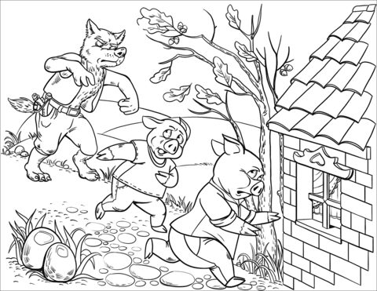 | ¿Cómo se llama este cuento?
 | ¿Cuáles eran los personajes? ¿Dónde ocurre la historia?
 | ¿Qué es lo que sucede en la imágen?

Día: Jueves 23 de Abril
Objetivo: Compartir en Familia

- Elegir junto a tu familia un juego (cartas, dominó, bingo, lotería, etc) comentar y completar el siguiente recuadro. Por favor que un miembro de la familia escriba las respuestas.
¿Qué juego eligieron?
¿Junto a quienes jugaste?
¿Cuáles eran la intención del juego?
¿Qué fue lo que más te gusto del juego?
¿Qué fue lo que menos te gusto?
¿Cómo te sentiste jugando junto a tus seres queridos?

Realizar actividad de Texto Caligráfix trazos y letras. Página: 86-87

Día: Viernes 25 de Abril
Objetivo: Comprender importancia de estar en casa cuidando nuestra salud.

- En esta oportunidad veremos un video en compañía de un adulto ingresando al siguiente link :

https://www.youtube.com/watch?v=-43WKTzWL64

- Junto a tus padres o adulto que te acompañe responderán las siguientes preguntas
¿De qué trata el video visto?
¿Cuál es el nombre del virus que nos afecta?
¿Por qué debemos permanecer en casa?
¿Qué acciones debemos realizar para cuidarnos?

- Finalmente realizarás un dibujo relacionado al video observado. Puedes usar lápices, témpera o el material que tengas en casa.

Realizar actividad de Texto Caligráfix lógica y números Página: 8-9

